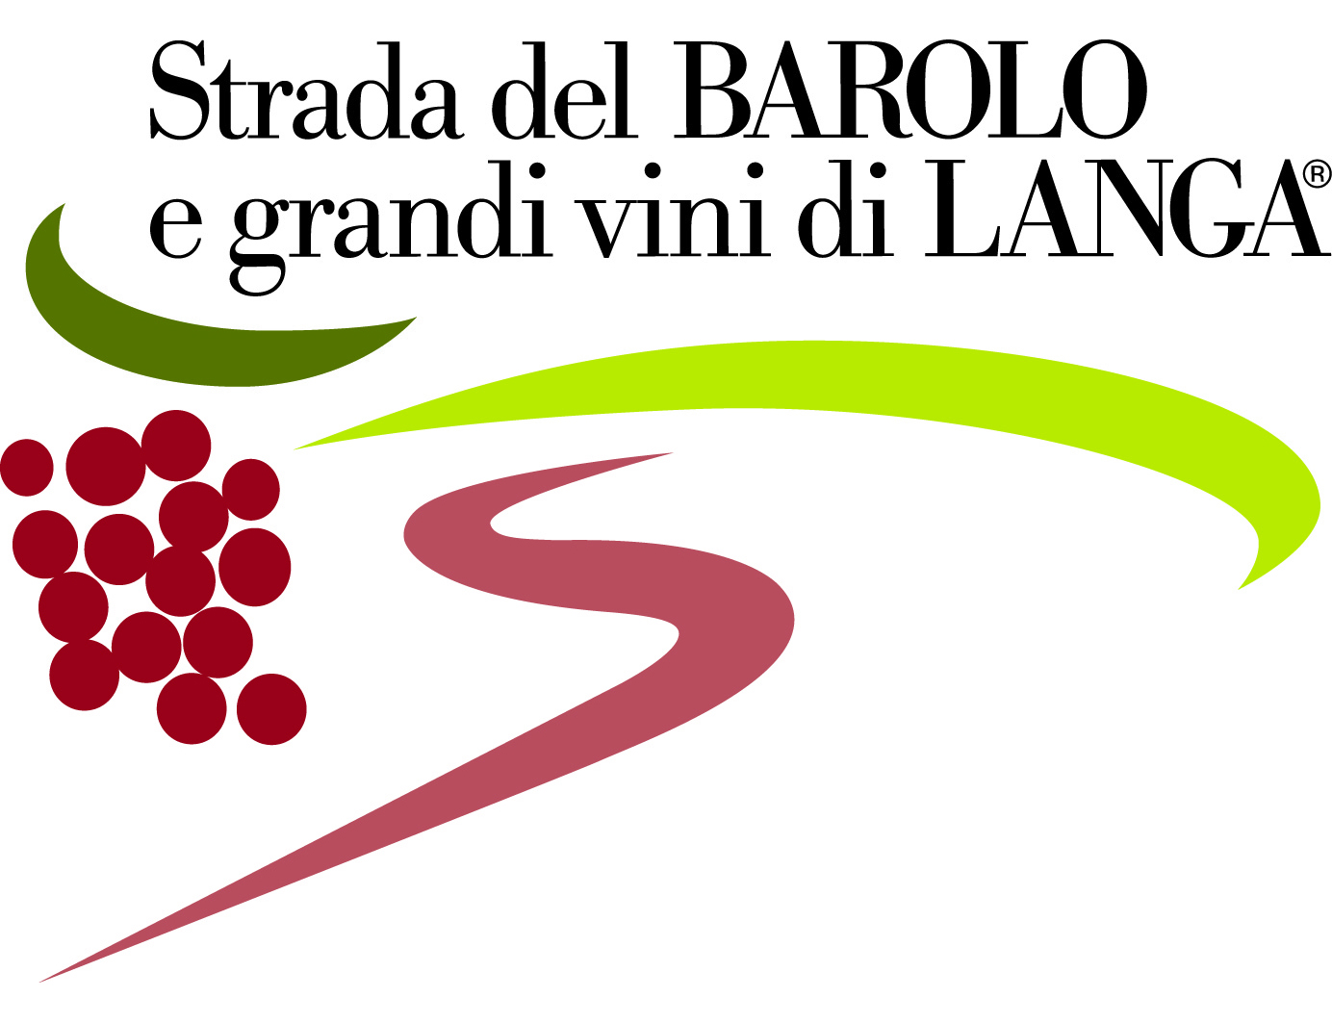
Strada del Barolo e grandi vini di Langa
Piazza Vittorio Veneto 3 A - 12060 Castiglione Falletto (CN)
www.stradadelbarolo.it info@stradadelbarolo.it
Tel 0173 787166 Fax 0173 328048

Castiglione Falletto, 6 maggio 2014

Oggetto: IO BAROLO 2014 - Roddi, sabato 14 giugno, ore 18.30

Gentile Socio,

la presente per informarla che stiamo organizzando una nuova edizione dell’evento “Io, barolo – La Nuit” riproponendo la formula di successo dello scorso anno per presentare la nuova annata del BAROLO 2010.

L’evento avrà luogo sabato 14 giugno a Roddi con orario serale a partire dalle ore 18,30 e fino alle ore 22 per la parte dedicata al Barolo e fino alle 24 per la zona più conviviale.

L’evento, grazie alla collaborazione del Comune di Roddi, verrà realizzato in due location distinte site all’interno del Comune stesso, che costituiranno le due aree tematiche della manifestazione:

Zona degustazione del Barolo
- Da un lato i winelovers potranno effettuare degustazioni tecniche della nuova annata del Barolo 2010 dei produttori della Strada in una postazione allestita direttamente ai piedi del castello di Roddi. I vini verranno serviti dai produttori stessi che si renderanno disponibili in turni di 2 ore ciascuno, così da offrire la possibilità a tutti di partecipare anche in prima persona all’evento. La grande varietà di Barolo a disposizione permetterà agli esperti di avere a portata di mano un’ampia offerta di vini da degustare e confrontare: non una verticale di Barolo, bensì un’orizzontale!

Zona degustazione Grandi Vini di Langa e Street Food
- Parallelamente in piazza Umberto I ci sarà un momento più conviviale, dedicato ai Grandi Vini di Langa, rivolto soprattutto ai giovani e ai residenti, ma al quale sono invitati innanzitutto tutti i Soci produttori della Strada del Barolo. L’idea è proprio quella di una festa, in cui diversamente dalla classica sagra di paese, verranno serviti solo vini di qualità.
- Accanto ai tavoli dei vini vi saranno anche quelli dello street food, preparato grazie alla collaborazione attiva della Pro Loco di Roddi in partnership con i ristoranti di Roddi.
- Verrà allestita una tensostruttura sotto la quale sarà possibile trovare posto per consumare i piatti di street food preparati dalla Pro Loco, accompagnati dai vini in degustazione.
- I vini in quest’area saranno serviti da personale della Strada del Barolo, in modo da proporre la degustazione in maniera giovane e coinvolgente e lasciando liberi i produttori di partecipare alla manifestazione come momento conviviale e di confronto con il pubblico e con gli altri produttori partecipanti.
- La piazza inoltre durante la serata sarà allietata da un dj set che farà da sottofondo musicale per intrattenere il pubblico.

L’invito a partecipare all’evento è rivolto a tutti i produttori associati alla Strada che potranno così presentare al pubblico nella zona del castello il proprio Barolo 2010 e nella piazza centrale gli altri grandi vini della propria produzione.
L’adesione all’evento per i soci della Strada è gratuita.

Al fine di organizzare al meglio l’iniziativa, la invitiamo a comunicare la sua adesione quanto prima, restituendo debitamente compilato il sottostante modulo di adesione via mail all’indirizzo info@stradadelbarolo.it o via fax al numero 0173328048 (rif. Claudia Cerrato).

Certi dell’interesse per questa manifestazione sul territorio, auspichiamo vivamente la partecipazione di tutti gli associati.

L’occasione è gradita per porgere cordiali saluti

Strada del Barolo e grandi vini di Langa
Il Presidente
Lorenzo Olivero

IO BAROLO 2014 – Modulo di adesione

(compilare in stampatello)

DATI AZIENDA

Denominazione ______________________________________________________________
Indirizzo ____________________________________________________________________
Città _______________________________________________________________________
Telefono ________________________ Fax ________________________________________
Cellulare ____________________________________________________________________
Sito Web ____________________________________________________________________
E-mail ______________________________________________________________________
Nome del referente ____________________________________________________________

Con la presente dichiaro di aderire all’edizione 2014 dell’evento “Io, barolo” che avrà luogo il 14 giugno a Roddi con:

BAROLO:

- Barolo annata 2010
- Barolo annata _____________

ALTRI VINI (indicare due alternativi bianchi o rossi, la selezione verrà effettuata dagli organizzatori e comunicata successivamente):

- _____________________________________________________________

- _____________________________________________________________

Dichiaro inoltre di essere disponibile a collaborare operativamente all’evento (indicare preferenza orario):
- Dalle ore 18.00 alle 20.00
- Dalle ore 20.00 alle ore 22.00
- Per tutta la durata della manifestazione

Firma

_________________________________

Per ulteriori informazioni è possibile contattare la segreteria della Strada del Barolo:
Claudia Cerrato
tel. 0173787166
info@stradadelbarolo.it

